

Japanese Skill Practice Platform
Software Design Specification

– Hà Nội, Tháng 7/2026 –

Record of changeS
Date | A*  M, D | In charge | Change Description
2026-07-22 | A | AI Agent (theo yêu cầu user) | Khởi tạo SDS_Document.docx từ Template3: điền Overview (14 package, DB schema) + 6 luồng Code Designs (Auth, Quiz Submission, Flashcard SRS, Kanji Writing, Speaking Grading, Content Review).
2026-07-22 | M | AI Agent (theo yêu cầu user) | Sửa luồng Speaking Submission Grading: bổ sung bước Student nộp bài (package speaking - SpeakingController/SpeakingService), cập nhật SupportTicketService.manualGrade theo code hiện tại (không còn bắt buộc status=AI_GRADED, chặn REJECTED) — refactor bỏ AI tự chấm (commit db0d1648).
*A - Added M - Modified D - Deleted

Table of Contents
I. Overview 4
1. Code Packages 4
2. Database Design 4
a. Database Schema 4
b. Table Description 4
II. Code Designs 5
1. <Feature/Function Name1> 5
a. Class Diagram 5
b. Class Specifications 5
c. Sequence Diagram(s) 5
d. Database queries 6
2. <Feature/Function Name2> 6

I. Overview

1. Code Packages

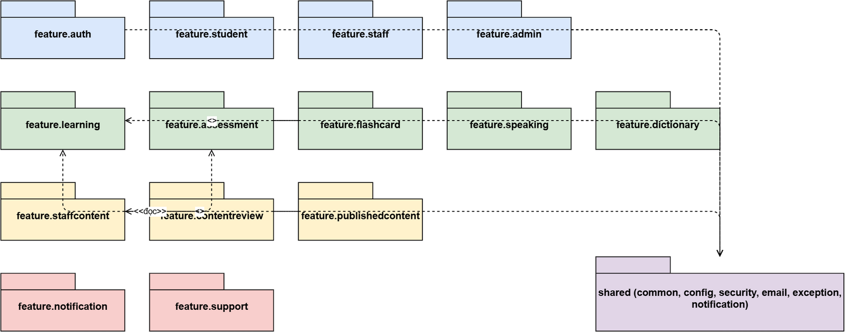
Package descriptions
No | Package | Description
01 | auth | Đăng nhập/đăng ký Student, JWT access + refresh token, xác minh email, quên mật khẩu, đăng nhập Google OAuth.
02 | staff | Tài khoản Staff/StaffManager: đăng nhập riêng, quản lý thành viên staff, reset mật khẩu staff.
03 | admin | Tài khoản Admin, audit log, dashboard thống kê, cấu hình hệ thống (system_settings), chế độ bảo trì.
04 | student | Hồ sơ Student, dashboard, tiến độ học (student_content_progress), avatar, khóa học đã đăng ký.
05 | learning | Nội dung học: Kana, Kanji, Vocabulary, Grammar, Lesson theo cấp JLPT (N5–N1).
06 | assessment | Ngân hàng câu hỏi, Quiz/Exam (Assessment), lượt làm bài (TestAttempt), chấm điểm server-side, bài nộp nói/viết (StudentSubmission).
07 | speaking | Student ghi âm nộp bài luyện nói (shadowing), poll kết quả (SpeakingController/SpeakingService); chấm điểm do giáo viên ở package support — không còn bước AI tự chấm (đã bỏ theo refactor).
08 | staffcontent | Nơi Staff soạn nội dung nháp trước khi publish: câu hỏi, quiz, đề thi, ngữ pháp, từ vựng, dashboard riêng cho Staff.
09 | contentreview | Luồng duyệt nội dung do Staff soạn (approve/reject) trước khi công khai, ghi audit review.
10 | publishedcontent | Snapshot nội dung đã publish, phục vụ Student đọc (tách khỏi bản nháp của Staff).
11 | flashcard | Flashcard + Spaced Repetition (SRS), deck hệ thống hoặc do user tạo.
12 | dictionary | Tra cứu từ điển Kanji/Vocabulary theo từ khóa hoặc loại.
13 | notification | Thông báo tới từng Student (loại thông báo, kênh gửi).
14 | support | Ticket hỗ trợ Student gửi lên và phản hồi (TicketReply); hàng đợi chấm bài nói của Staff (SupportTicketService, UC-31).

2. Database Design

a. Database Schema
DBMS: Microsoft SQL Server 2019+, database JLPT_LearningDB. Chi tiết đầy đủ 23 bảng xem docs/02-SDD-Architecture/database-design/JLPT_database.md — ER dưới đây tóm tắt nhóm bảng liên quan tới 6 luồng được đặc tả ở Mục II.
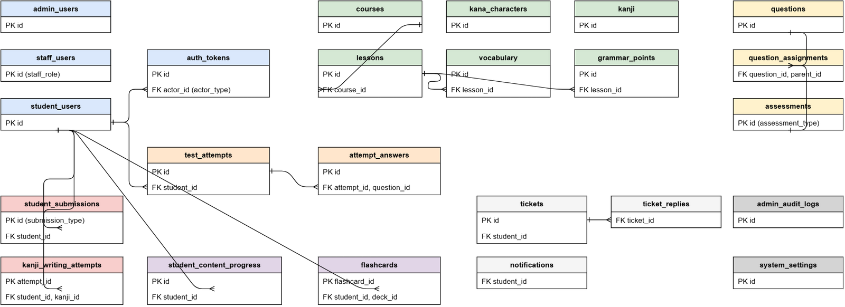

b. Table Description
No | Table | Description
01 | student_users | Tài khoản học viên, gồm OAuth (Google), cấp độ JLPT hiện tại/mục tiêu, streak học tập.
02 | staff_users | Tài khoản Staff/StaffManager.
03 | admin_users | Tài khoản Admin.
04 | auth_tokens | Token dùng chung (session, refresh, reset password, verify email) cho cả 3 loại actor qua actor_type + actor_id.
05 | assessments | Quiz và Exam JLPT (gộp chung 1 bảng qua assessment_type).
06 | questions | Ngân hàng câu hỏi, đáp án A/B/C/D inline.
07 | question_assignments | Gán câu hỏi vào 1 assessment hoặc 1 lesson theo parent_type/parent_id.
08 | test_attempts | 1 lần làm quiz/exam/practice của Student; giữ status để chống nộp 2 lần.
09 | attempt_answers | Câu trả lời của Student cho từng câu hỏi trong 1 attempt, dùng để chấm điểm và review lại.
10 | flashcards | 1 thẻ flashcard của Student (vocab/kanji/grammar/custom) + trạng thái SRS (ease_factor, interval_days, next_review_date).
11 | kanji_writing_attempts | 1 lượt Student viết tay 1 chữ Kanji trên canvas; điểm DTW trung bình + stroke_details (JSON).
12 | student_submissions | Bài Student nộp cần Staff chấm: submission_type = SPEAKING hoặc HANDWRITING; giữ cả điểm AI (ai_*, legacy) và điểm Staff (manual_score, manual_feedback, graded_by).
13 | admin_audit_logs | Ghi lại mọi hành động duyệt nội dung / chấm bài của Staff.

II. Code Designs

1. Authentication & Login

a. Class Diagram
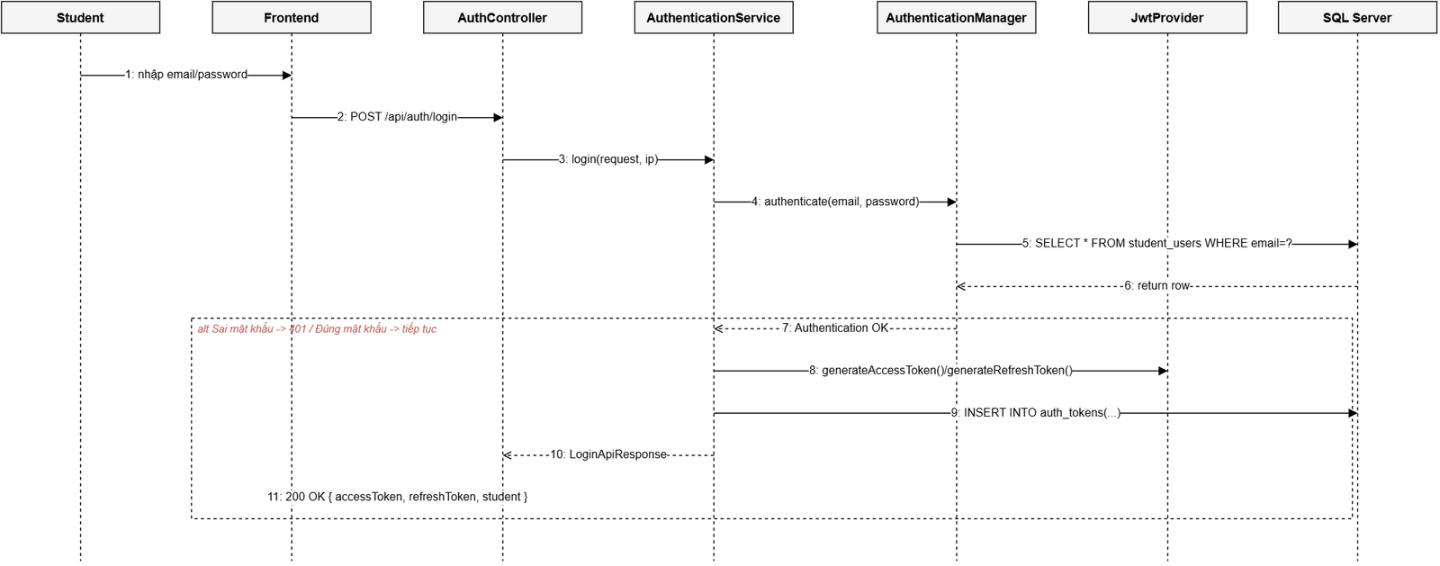

b. Class Specifications

AuthenticationService Class
No | Method | Description
01 | checkAccountType(email, ip) | Input: email, IP người gọi. Rate-limit 10 lần/phút/IP. Trả về loại tài khoản (Student/Staff/Admin) hoặc không tồn tại để FE hiển thị đúng form login.
02 | login(LoginRequest, ip) | Xác thực Student qua AuthenticationManager + passwordEncoder; nếu đúng, sinh access token + refresh token (JwtProvider), lưu refresh token vào auth_tokens với actor_type=STUDENT.
03 | loginStaff(LoginRequest, ip) | Tương tự login nhưng cho StaffUser/AdminUser; kiểm tra thêm trạng thái tài khoản (khóa/không active).
04 | refresh(RefreshTokenRequest) | Input: refresh token. Tra auth_tokens theo hash, kiểm tra expires_at và chưa bị thu hồi, sinh access token mới (rotate refresh token).
05 | logout(LogoutRequest) | Thu hồi (đánh dấu) refresh token hiện tại trong auth_tokens, không hard-delete (ADR-004).
06 | loginWithGoogle(GoogleTokenRequest) | Verify Google ID token, tìm hoặc tạo student_users theo oauth_provider_id, sinh JWT như luồng login thường.

RegistrationService Class
No | Method | Description
01 | register(RegisterRequest) | Input: email, password, tên. Hash password bằng bcrypt cost >= 10 (ADR-003), tạo student_users với email_verified_at=null, phát sự kiện SendVerificationEmailEvent bất đồng bộ.

c. Sequence Diagram(s)
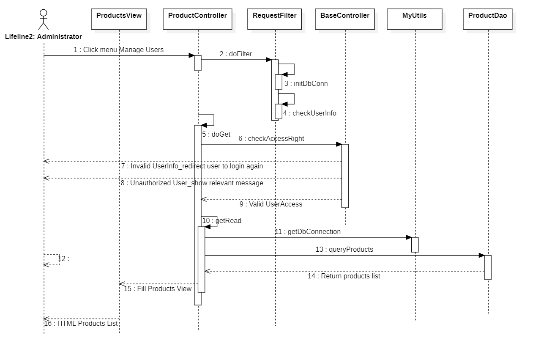

d. Database Queries
-- checkAccountType / login: tìm tài khoản theo email
SELECT * FROM student_users WHERE email = ? AND is_deleted = 0;
-- lưu refresh token khi login thành công
INSERT INTO auth_tokens (actor_type, actor_id, token_type, token_hash, expires_at, created_at)
VALUES ('STUDENT', ?, 'REFRESH', ?, ?, GETDATE());
-- refresh(): tra refresh token còn hiệu lực
SELECT * FROM auth_tokens
WHERE token_hash = ? AND token_type = 'REFRESH' AND expires_at > GETDATE();
-- logout(): thu hồi token (soft, không DELETE)
UPDATE auth_tokens SET revoked_at = GETDATE() WHERE token_hash = ?;

2. Quiz Submission (Assessment)

a. Class Diagram
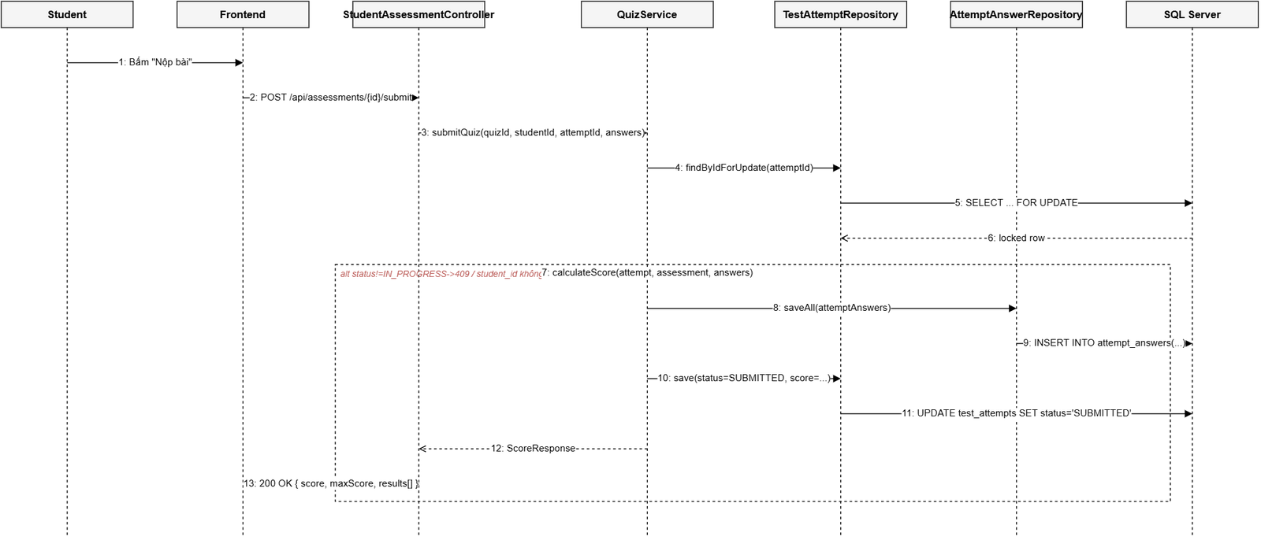

b. Class Specifications

QuizService Class
No | Method | Description
01 | startQuiz(quizId, student) | Input: id quiz, Student hiện tại. Kiểm tra quiz PUBLISHED, lấy câu hỏi đã gán (question_assignments), tạo TestAttempt mới với status=IN_PROGRESS. Không trả đáp án đúng về client.
02 | submitQuiz(quizId, studentId, attemptId, answers) | Khóa dòng test_attempts bằng findByIdForUpdate (pessimistic lock) để tránh race condition khi nộp trùng; kiểm tra attempt.student.id==studentId (chống nộp hộ) và status==IN_PROGRESS (chống nộp 2 lần, LESSON-005). Gọi calculateScore.
03 | calculateScore(attempt, assessment, answers) | Toàn bộ điểm số tính ở server, không nhận điểm từ client: so khớp answers với correct_option của từng Question, lưu từng AttemptAnswer, cập nhật attempt.status=SUBMITTED.

c. Sequence Diagram(s)


d. Database Queries
-- startQuiz(): kiểm tra quiz đã publish
SELECT * FROM assessments
WHERE id = ? AND assessment_type = 'QUIZ' AND status = 'PUBLISHED';
-- lấy câu hỏi đã gán, theo thứ tự hiển thị
SELECT qa.* FROM question_assignments qa
WHERE qa.parent_type = 'ASSESSMENT' AND qa.parent_id = ?
ORDER BY qa.display_order;
-- tạo attempt mới khi bắt đầu làm bài
INSERT INTO test_attempts (student_id, attempt_type, parent_type, parent_id, started_at, max_score, status)
VALUES (?, 'QUIZ', 'ASSESSMENT', ?, GETDATE(), ?, 'IN_PROGRESS');
-- submitQuiz(): khóa dòng attempt để chống nộp trùng
SELECT * FROM test_attempts WITH (UPDLOCK, ROWLOCK) WHERE id = ?;
-- lưu từng câu trả lời sau khi chấm điểm
INSERT INTO attempt_answers (attempt_id, question_id, selected_option, is_correct)
VALUES (?, ?, ?, ?);
-- cập nhật attempt sau khi nộp
UPDATE test_attempts
SET status = 'SUBMITTED', submitted_at = GETDATE(), score = ?
WHERE id = ?;

3. Flashcard SRS (Spaced Repetition)

a. Class Diagram
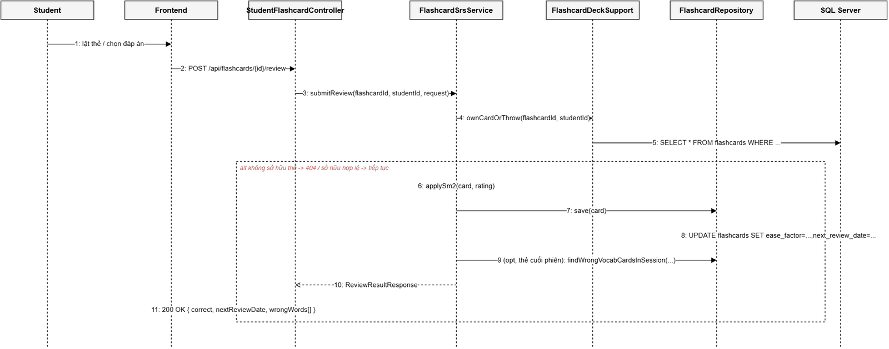

b. Class Specifications

FlashcardSrsService Class
No | Method | Description
01 | submitReview(flashcardId, studentId, ReviewRequest) | Xác thực quyền sở hữu thẻ (ownCardOrThrow). Nếu là quiz trắc nghiệm, server tự so khớp selectedOptionId với contentId đúng (không tin đáp án từ client). Gọi applySm2 để cập nhật lịch ôn.
02 | getSession(studentId, deckId, topicId, newLimit) | Input: 1 trong 2 deckId (sổ tay cá nhân) hoặc topicId (chủ đề giáo trình), giới hạn thẻ mới (mặc định 10, trần 20). Khóa theo (studentId, deck/topic) để tránh 2 tab tạo phiên trùng lúc. Ưu tiên: chưa học -> đến hạn ôn -> còn lại.
03 | applySm2(Flashcard, LastRating) | Cài đặt thuật toán SM-2: WRONG -> ease giảm (sàn 1.30), reset repetitionCount; HARD -> giữ nguyên ease; EASY -> ease+0.1 (trần 2.50). Luôn cập nhật nextReviewDate = today + intervalDays.

c. Sequence Diagram(s)


d. Database Queries
-- ownCardOrThrow(): xác thực sở hữu thẻ trước khi chấm
SELECT * FROM flashcards
WHERE flashcard_id = ? AND student_id = ? AND is_deleted = 0;
-- applySm2() -> save(): cập nhật lịch ôn sau khi chấm
UPDATE flashcards
SET ease_factor = ?, interval_days = ?, repetition_count = ?,
next_review_date = ?, last_reviewed_at = GETDATE(), last_rating = ?
WHERE flashcard_id = ?;
-- cuối phiên: gom từ trả lời sai trong CHÍNH phiên vừa ôn
SELECT * FROM flashcards
WHERE student_id = ? AND last_session_id = ? AND content_type = 'VOCABULARY' AND last_rating = 'WRONG';

4. Kanji Writing Evaluation (OCR/DTW Similarity)

a. Class Diagram
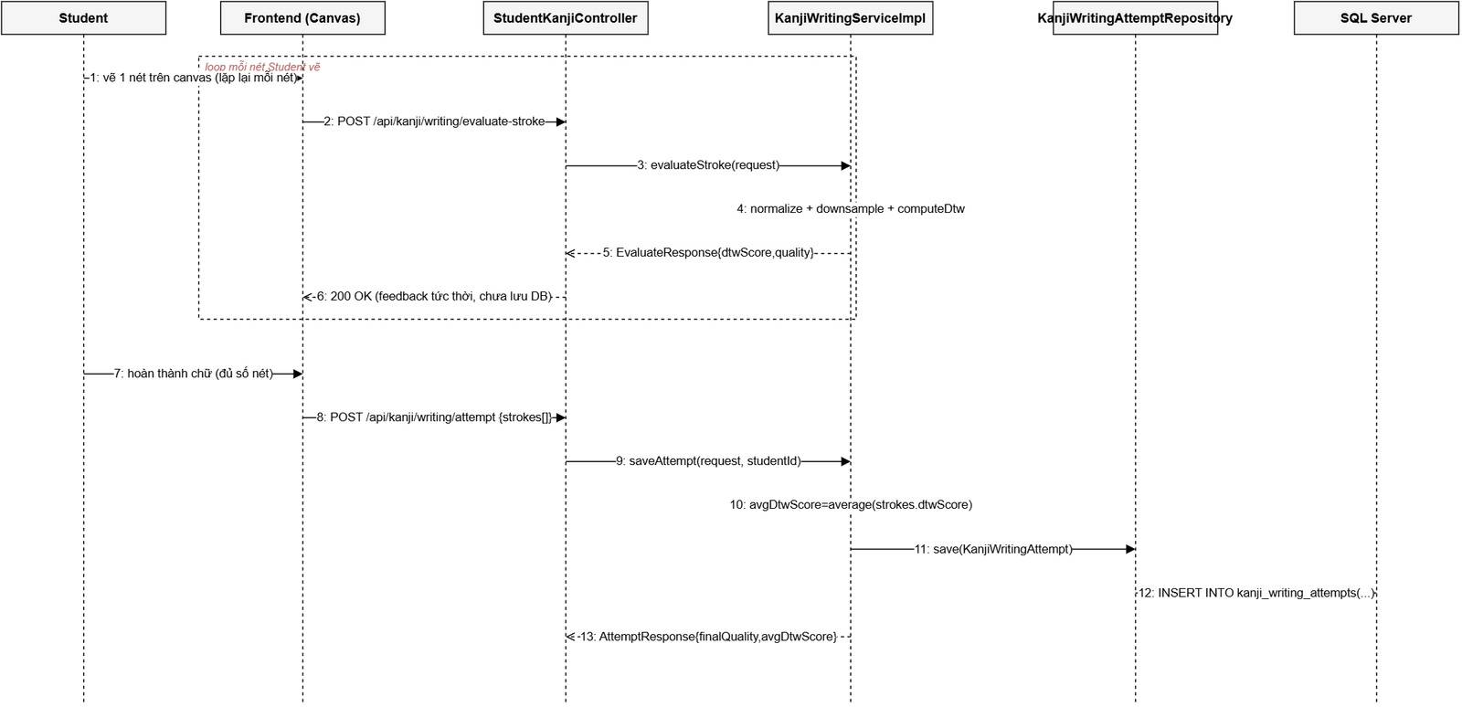

b. Class Specifications

KanjiWritingServiceImpl Class
No | Method | Description
01 | evaluateStroke(EvaluateRequest) | Input: tọa độ nét Student vừa vẽ + nét chuẩn cho 1 nét cụ thể. Chuẩn hoá 2 đường (normalize+downsample tối đa 20 điểm), tính khoảng cách bằng DTW, quy đổi ra quality theo 3 ngưỡng cố định (300/650/1200). Đồng bộ, không lưu DB.
02 | saveAttempt(AttemptRequest, studentId) | Input: toàn bộ nét đã vẽ của 1 chữ Kanji + điểm DTW từng nét. Tính avgDtwScore = trung bình điểm các nét, suy ra finalQuality, lưu 1 dòng KanjiWritingAttempt (kèm strokeDetails JSON).
03 | computeDtw(s1, s2) | Dynamic Time Warping cổ điển (ADR-007: chỉ so % giống nhau, không phân tích thứ tự nét kiểu OCR ảnh). Bất biến với sai khác tốc độ vẽ giữa 2 đường.

c. Sequence Diagram(s)


d. Database Queries
-- saveAttempt(): lưu 1 lượt luyện viết đã hoàn thành
INSERT INTO kanji_writing_attempts
(student_id, kanji_id, character_value, total_strokes, avg_dtw_score, final_quality, stroke_details, created_by)
VALUES (?, ?, ?, ?, ?, ?, ?, ?);
-- evaluateStroke() không truy vấn DB — toàn bộ tính toán DTW diễn ra trong bộ nhớ theo từng request.

5. Speaking Submission Grading (Shadowing)

a. Class Diagram
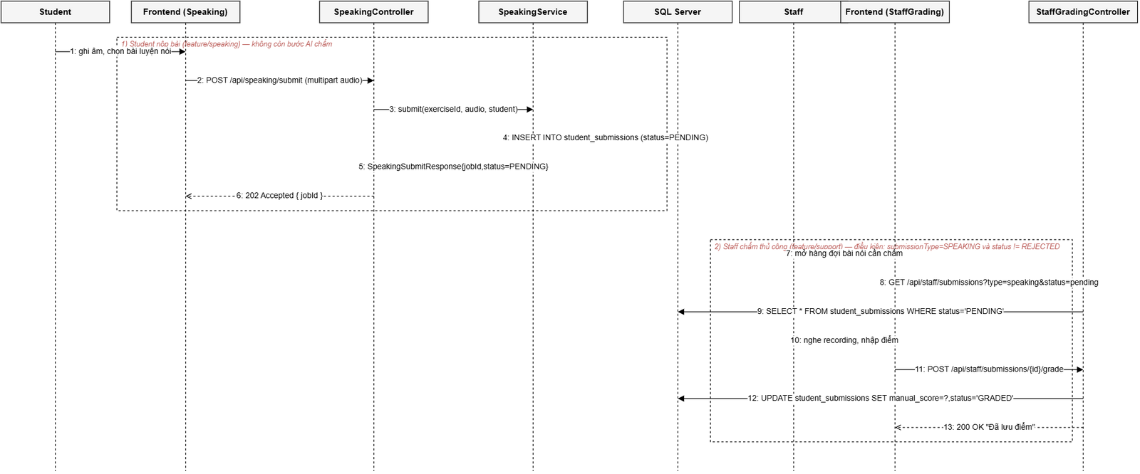

b. Class Specifications

SpeakingService Class
No | Method | Description
01 | getExercises(level, studentId) | Input: cấp độ JLPT + id student. Trả danh sách bài luyện nói (Lesson loại SPEAKING) đã publish theo cấp độ, kèm attemptCount/bestScore (điểm giáo viên chấm cao nhất) của chính student đó.
02 | submit(exerciseId, audio, student) | Input: id bài luyện nói + file audio multipart. Validate bài tồn tại & PUBLISHED, lưu file qua SpeakingAudioStorageService (không lưu BLOB trong DB, LESSON-002), tạo StudentSubmission với status=PENDING — không có bước AI chấm (đã bỏ theo refactor, xem Sequence Diagram). Trả jobId để Student poll kết quả.
03 | getResult(jobId, studentId) | Input: id submission + id student gọi (chỉ trả bài của chính mình). Trả PENDING nếu giáo viên chưa chấm (manualScore==null), COMPLETED kèm điểm/feedback nếu đã chấm, FAILED nếu status=REJECTED.

SupportTicketService Class
No | Method | Description
01 | getAllSubmissions(submissionType, status, page, size) | Input: filter submissionType (mặc định speaking), status, phân trang. Trả Page<SubmissionResponse> cho hàng đợi chấm bài của Staff (UC-31).
02 | getSubmissionDetail(submissionId) | Trả chi tiết 1 bài nộp: recordingUrl, và nếu đã chấm thì kèm manualScore/manualFeedback/gradedBy. finalScore = manualScore nếu có, ngược lại fallback aiOverallScore (cột legacy, luôn null với dữ liệu mới vì đã bỏ bước AI chấm).
03 | manualGrade(submissionId, actorEmail, ManualGradeRequest) | Business rule hiện tại: chỉ chấm được submission có submissionType=SPEAKING (422 nếu không phải) và status != REJECTED (422 nếu đã bị từ chối) — không còn yêu cầu status=AI_GRADED như trước, vì bước AI chấm đã bị gỡ bỏ (commit db0d1648). Ghi manualScore/manualFeedback/gradedBy/gradedAt, chuyển status=GRADED, gửi Notification (ACHIEVEMENT) và ghi AdminAuditLog.

c. Sequence Diagram(s)


d. Database Queries
-- SpeakingService.submit(): tạo bài nộp mới, chờ giáo viên chấm (không còn bước AI)
INSERT INTO student_submissions (student_id, submission_type, status, exercise_id, recording_url, created_at)
VALUES (?, 'SPEAKING', 'PENDING', ?, ?, GETDATE());
-- SupportTicketService.getAllSubmissions(): hàng đợi chấm bài nói
SELECT * FROM student_submissions
WHERE submission_type = 'SPEAKING' AND (status = ? OR ? IS NULL)
ORDER BY submitted_at ASC;
-- manualGrade(): ghi điểm giáo viên, chuyển trạng thái (không kiểm tra status=AI_GRADED nữa)
UPDATE student_submissions
SET manual_score = ?, manual_feedback = ?, graded_by = ?, graded_at = GETDATE(), status = 'GRADED'
WHERE submission_id = ? AND status != 'REJECTED';
-- thông báo cho Student sau khi chấm xong
INSERT INTO notifications (student_id, title, message, notification_type, reference_key, created_by)
VALUES (?, 'Bài nói của bạn đã được chấm điểm', ?, 'ACHIEVEMENT', ?, ?);

6. Content Review (Manager Approve/Reject)

a. Class Diagram
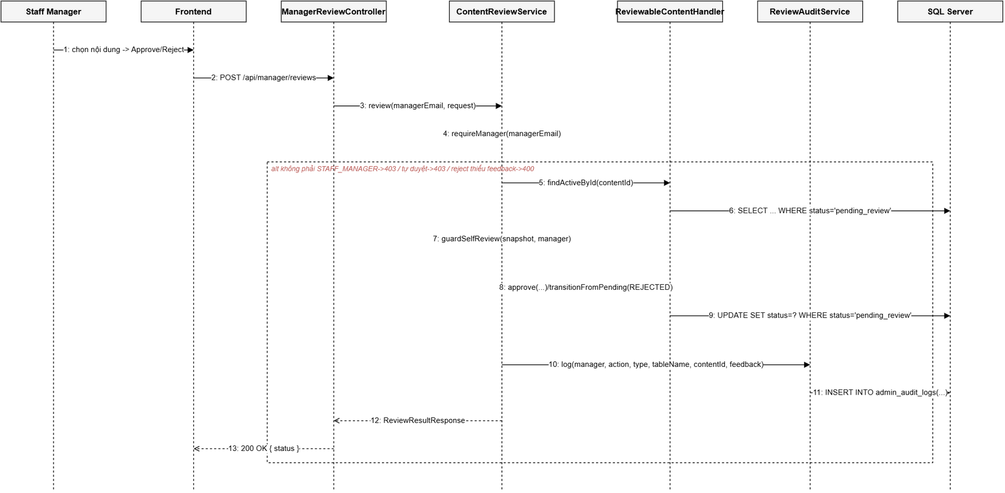

b. Class Specifications

ContentReviewService Class
No | Method | Description
01 | getContentDetail(managerEmail, contentId, typeStr) | Xác thực managerEmail là STAFF_MANAGER đang active (requireManager), resolve handler đúng loại (course/lesson/grammar/vocabulary/kanji/question/assessment), trả snapshot (tiêu đề, cấp JLPT, người tạo, ngày nộp, nội dung).
02 | review(managerEmail, ReviewActionRequest) | Chặn tự duyệt nội dung của chính mình (guardSelfReview). APPROVE -> handler.approve() (status=published); REJECT -> bắt buộc có feedback rồi handler.transitionFromPending(REJECTED). Mọi thao tác ghi ReviewAuditService.log(...).
03 | requestChanges(managerEmail, RequestChangesRequest) | Yêu cầu Staff sửa lại nội dung: bắt buộc feedback, chuyển trạng thái về draft (mặc định) hoặc rejected tuỳ targetStatus. Cùng cơ chế guardSelfReview + audit log như review().
04 | ensureUpdated(affectedRows) | Nếu UPDATE trả về 0 dòng nghĩa là nội dung không còn ở trạng thái pending_review (đã bị Manager khác xử lý song song) -> ném ConcurrentReviewException, tránh duyệt đè lên nhau.

c. Sequence Diagram(s)


d. Database Queries
-- findActiveById(): lấy nội dung đang chờ duyệt (ví dụ handler cho GRAMMAR)
SELECT * FROM grammar_points WHERE grammar_id = ? AND status = 'pending_review';
-- approve(): duyệt — chỉ update nếu vẫn đang pending_review (chống duyệt trùng)
UPDATE grammar_points
SET status = 'published', approved_by = ?, published_at = GETDATE()
WHERE grammar_id = ? AND status = 'pending_review';
-- reject() / requestChanges(): trả về draft hoặc rejected
UPDATE grammar_points
SET status = ?, updated_at = GETDATE()
WHERE grammar_id = ? AND status = 'pending_review';
-- ghi audit cho mọi hành động duyệt
INSERT INTO admin_audit_logs (staff_id, action, target_table, target_id, note, created_at)
VALUES (?, ?, ?, ?, ?, GETDATE());

